**西安电子科技大学**

**计算机与网络安全综合实验 课程实验报告**

**实验名称 无线局域网安全实验**

网络与信息安全 学院 2118021 班

成 绩

姓名 盖乐 学号 21009200991

同作者

实验日期 2024 年 5 月 24 日

|  |
| --- |
| 指导教师评语：  指导教师：  年 月 日 |
| **实验报告内容基本要求及参考格式**  一、实验目的  二、实验所用仪器（或实验环境）  三、实验基本原理及步骤（或方案设计及理论计算）  四、实验数据记录（或仿真及软件设计）  五、实验结果分析及回答问题（或测试环境及测试结果） |

# 实验1. WEP和WPA2-PSK实验

## 一、实验目的

## 验证AP和终端与实现WEP安全机制相关的参数的配置过程。

## 验证AP和终端与实现WPA2-PSK安全机制相关的参数的配置过程。

## 验证终端与AP之间建立关联的过程。验证关闭端口的重新开启过程。

## 验证属于不同BSS的终端之间的数据传输过程。

## 二、实验任务

1. 使用自己的语言简述WPA2-PSK安全机制。

WPA2-PSK根据密码和网络SSID为每个用户生成唯一的加密密钥。在通信时使用AES和加密密钥进行加密。

1. 使用自己的语言简述该实验原理。

终端获取IP时如果一直没有收到DHCP消息，则Windows自动在微软保留的私有网络地址中为终端随机选择一个有效IP地址。因此如果扩展服务集中所有终端都采用这种IP分配方式，则无需为终端配置IP就可以实现通信

1. 实验步骤
2. 链接网络拓扑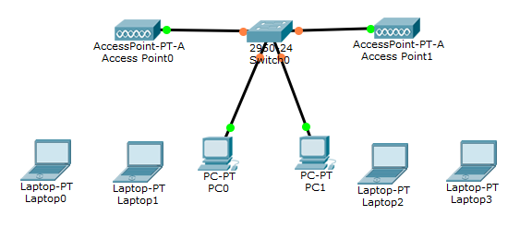

（2）将笔记本计算机的以太网卡换成无线网卡。

关闭电源：

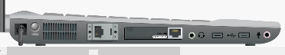

更换WPC300N：

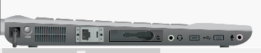

重启电源：

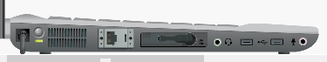

（3）完成 Access Point0“Config(配置)”→“ Port 1(无线端口) ”操作过程。

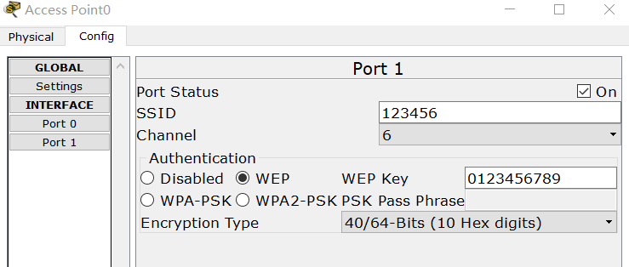

4）完成 Laptop0“Config(配置) ”→“ Wireless0(无线网卡) ”操作过程。

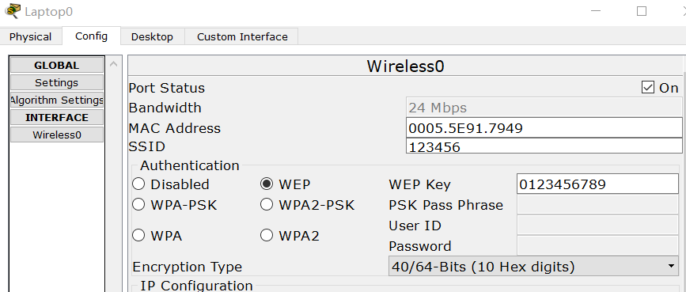

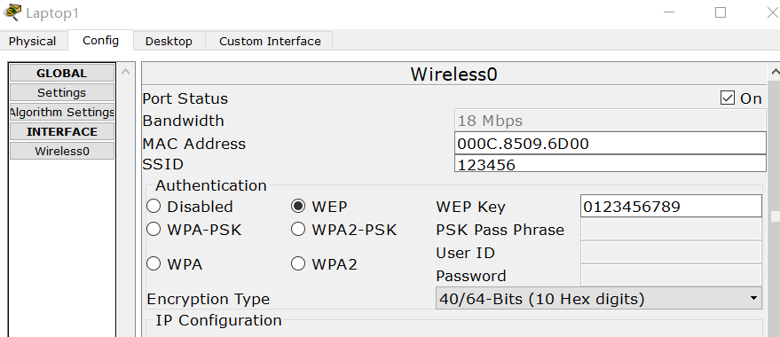

（5）终端一旦选择 DHCP 方式，启动自动私有 IP 地址分配(APIPA)机制，在没有 DHCP 服务器为其配置网络信息的前提下，由终端自动在私有网络地址 169.254.0.0/255.255.0.0中随机选择一个有效 IP 地址作为其 IP 地址

（6）完成 Access Point1“Config(配置) ” →“Port 1(无线端口) ”操作过程

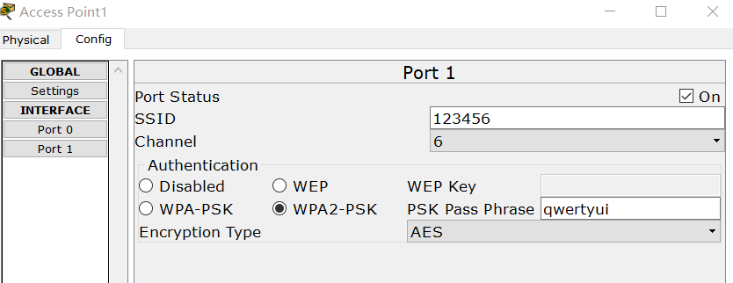

（7）完成 Laptop2“Config(配置)”“Wireless0(无线网卡)”操作过程

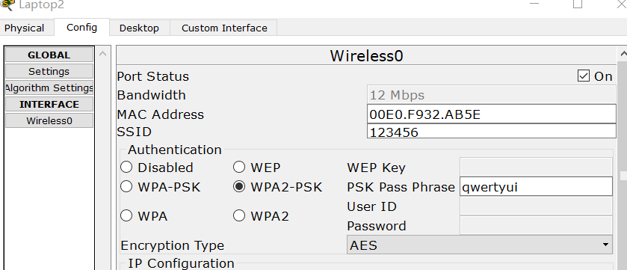

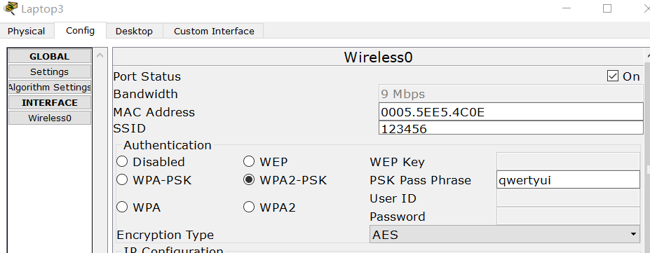

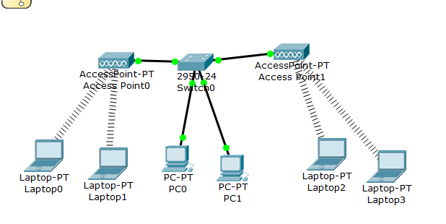

（8）完成 PC0 “Desktop(桌面)”→ “IP Configuration (IP 配置)”操作过程

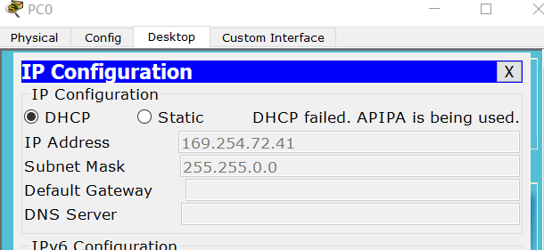

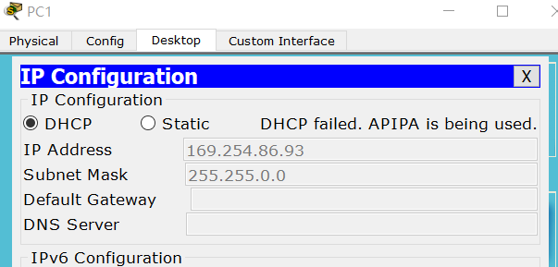

（9）通过简单报文工具启动各个终端之间的 ICMP 报文传输过程，验证各个终端之间的连通性。

Laptop0 ping PC0:

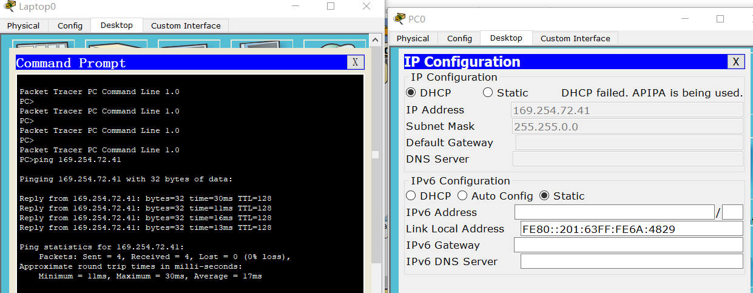

Laptop0 ping Laptop1:

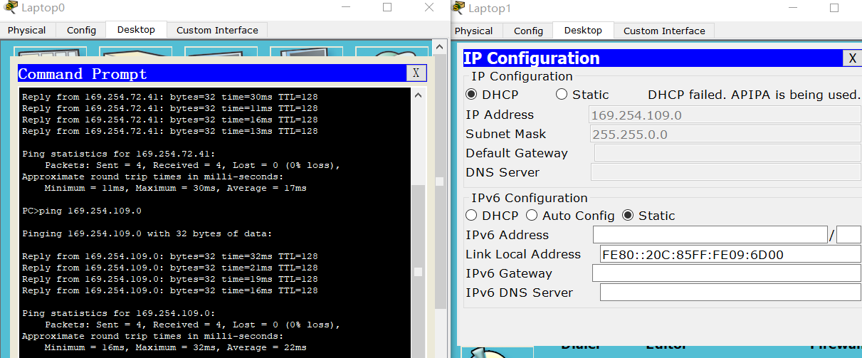

Laptop0 ping Laptop2:

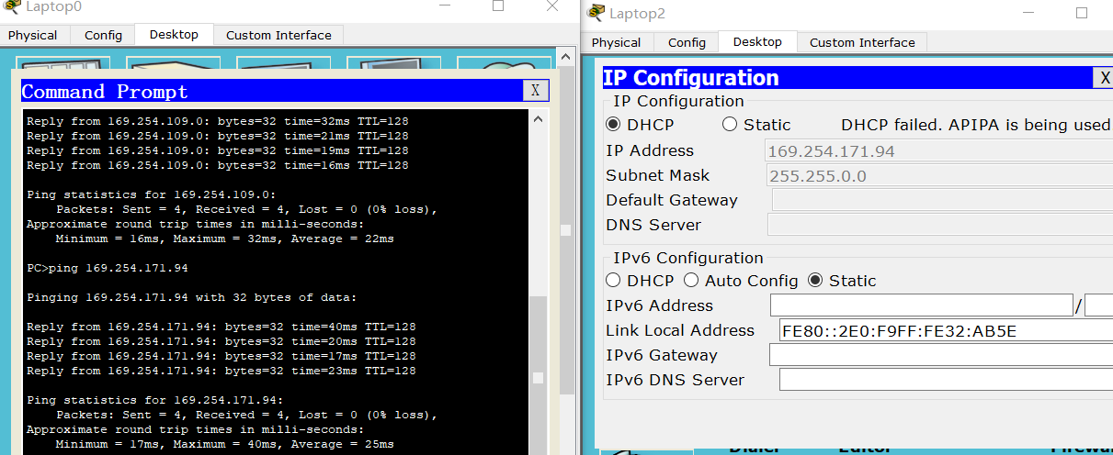

PC0 ping Laptop2:

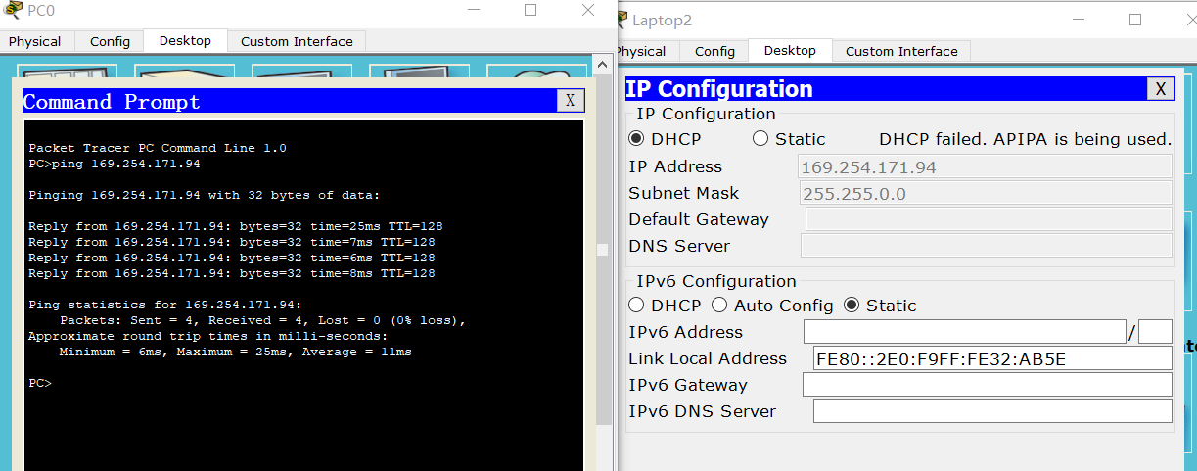

得以证明设备间互通。

## 三、思考与总结

1. 实验过程中你遇到什么问题，如何解决的？通过该实验有何收获？

遇到的问题：laptop连不上ap。

解决方案：检查网络，发现摆错路由器了。

实验收获：本次实验学习了WEP和WPA2-PSK的配置，锻炼了组网能力，加深了对计算机网络知识的理解。

# 实验2. WPA2实验

## 一、实验目的

1. 验证无线路由器和终端与实现WPA2安全机制相关参数的配置过程。
2. 验证无线路由器与AAA服务器相关参数的配置过程。
3. 验证AAA服务器配置过程。
4. 验证注册用户通过接入终端与无线路由器建立关联的过程。
5. 验证注册用户通过接入终端实现网络资源访问的过程。

## 二、实验任务

1. 使用自己的语言简述无线路由器的配置过程。
2. 选择鉴别机制
3. 输入IP
4. 设定共享密钥
5. 选择加密类型
6. 设置SSID
7. 使用自己的语言简述该实验原理。

每个用户注册后都会获得一个唯一的身份标识信息，并且统一储存在AAA服务器里。当路由器需要鉴别用户身份时，只需要将用户身份标识发给AAA服务器，由AAA服务器完成身份鉴别。

1. 实验步骤

（1）无线局域网中，终端与无线路由器之间没有物理连接过程，但终端必须位于无线路由器的有效通信范围内，因此，无线局域网需要在物理工作区中确定终端与无线路由器之间的距离

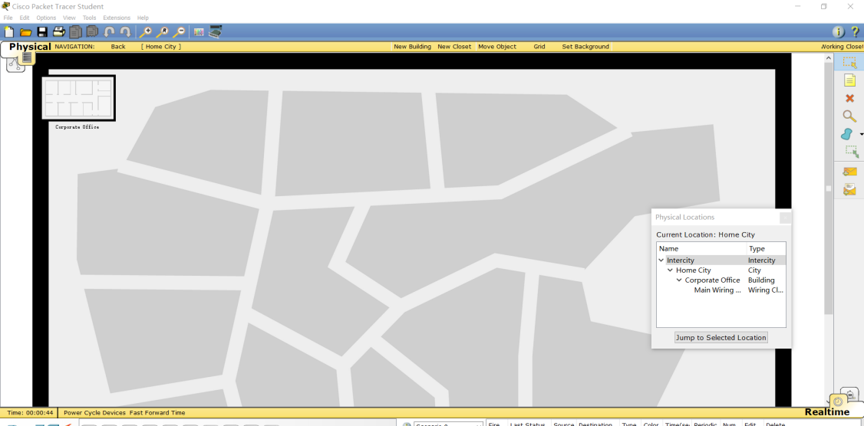

（2）在设备类型选择框中选择 Wireless Devices(无线设备)，在设备选择框中选择无线路由器(WRT300N)。将无线路由器拖放到物理工作区中，可以看到无线路由器的有效通信范围

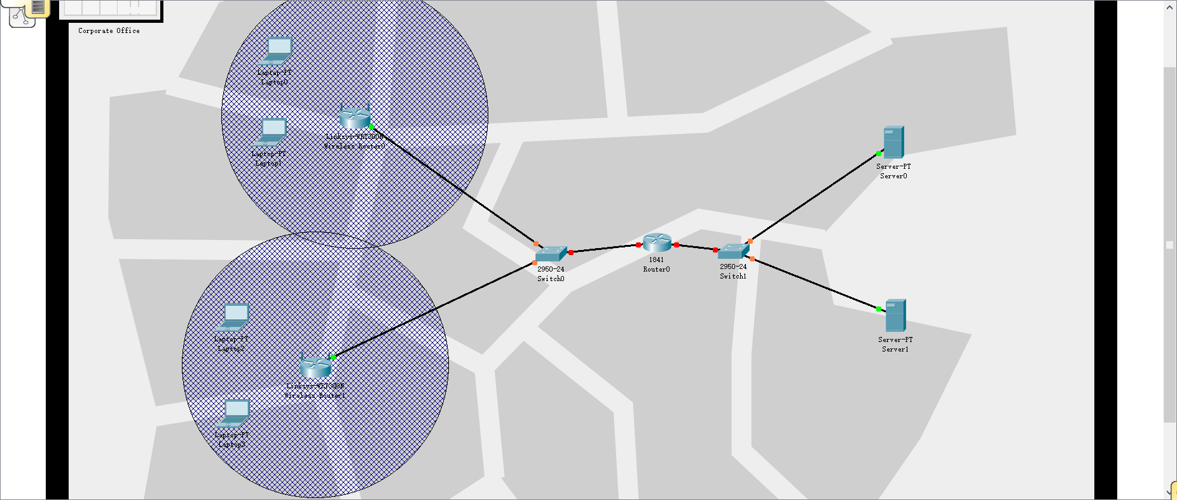

（3）切换到逻辑工作区。

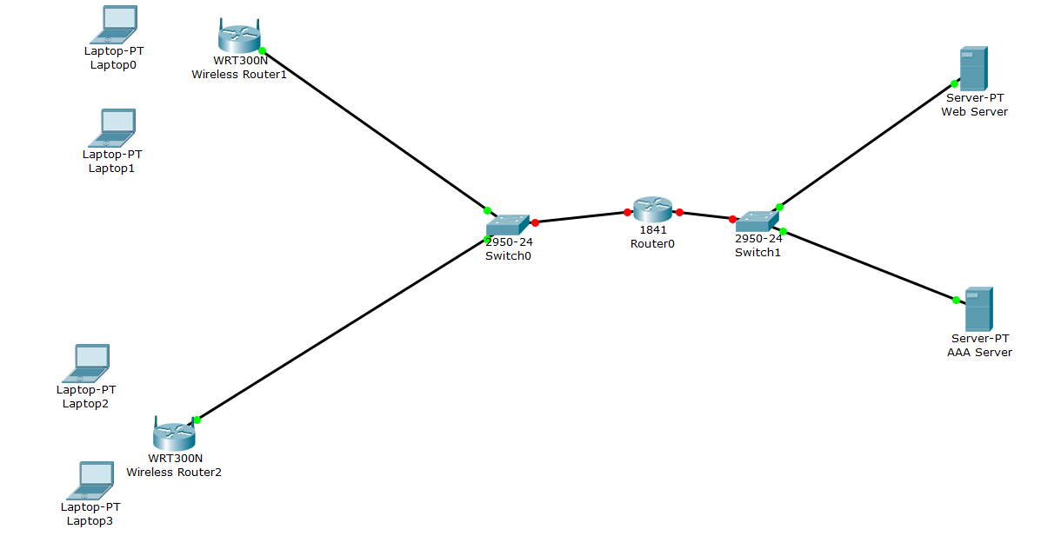

（4）完成无线路由器 Router1“Config(配置) ”→“Wireless(无线接口) ”操作过程

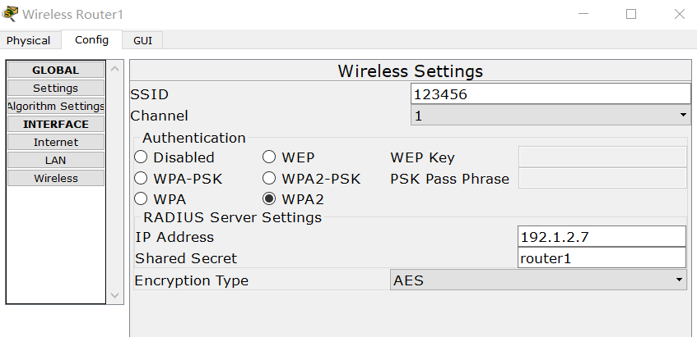

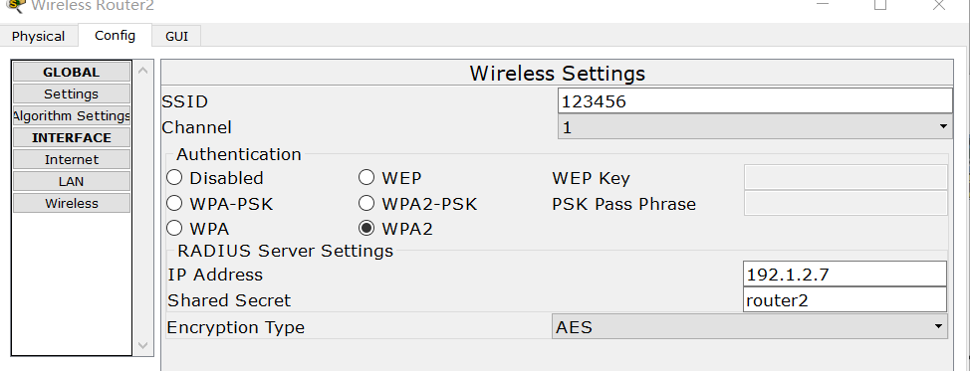

（5）完成无线路由器 Router1“Config(配置)”→“Internet(Internet 接口) ”操作过程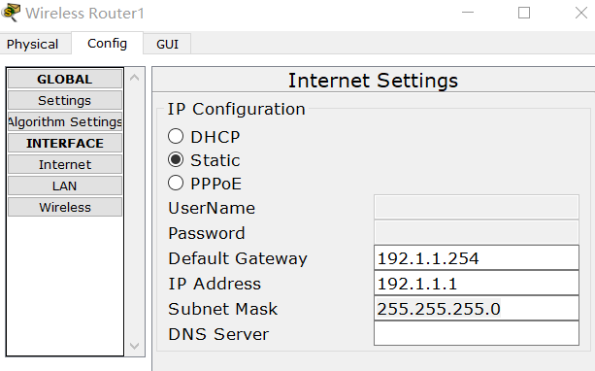

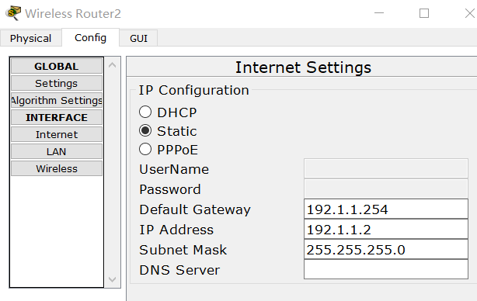

（6）完成 AAA Server“Desktop (桌面) ”→“ IP Configuration (IP 配置)”操作过程

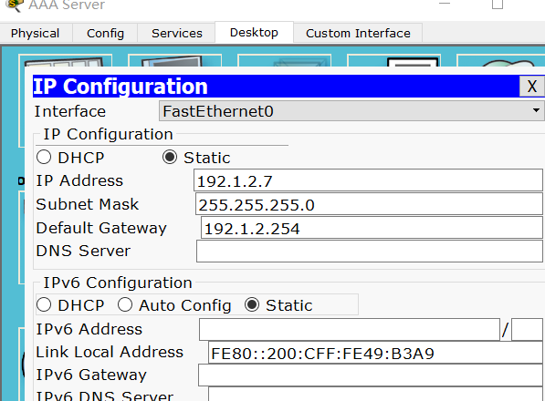

（7）完成 AAA Server “Services (服务) ”→“AAA”操作过程

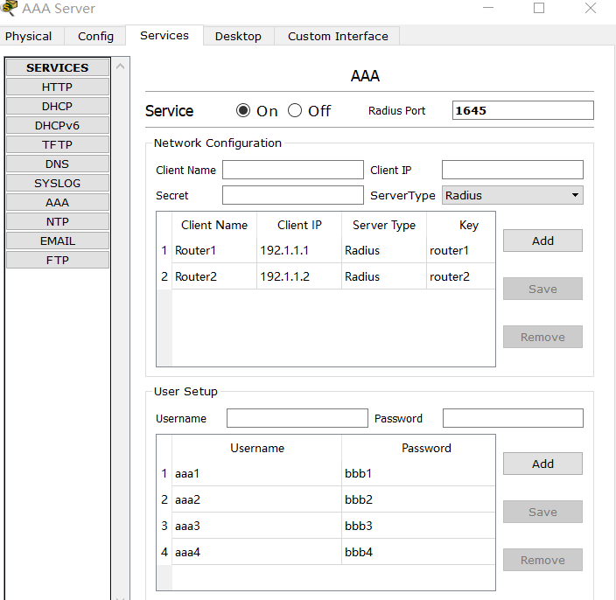

（8）完成与前一个实验相同的终端换网卡步骤，完成 Laptop0“Config (配置) ”→“Wireless0 (无线网卡) ”操作过程

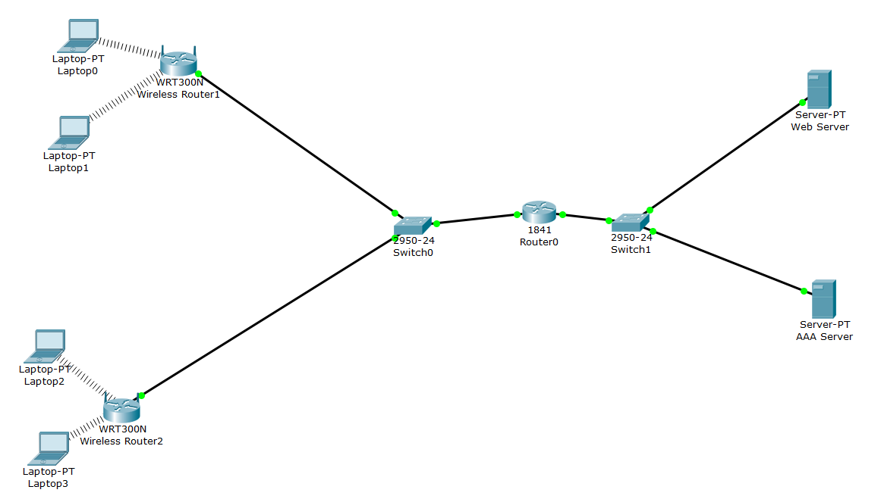

（9）笔记本计算机一旦选择 DHCP 方式，由已经与其建立关联的无线路由器为其分配网络信息

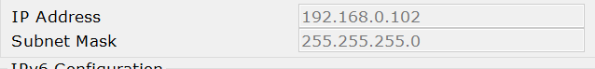

（10）通过简单报文工具，启动 Laptop0， Laptop1， Laptop2 和 Laptop3 与 Web 服务器之间的ICMP 报文传输过程，验证 Laptop0 ， Laptop1， Laptop2 和 Laptop3 与 Web 服务器之间的连通性。

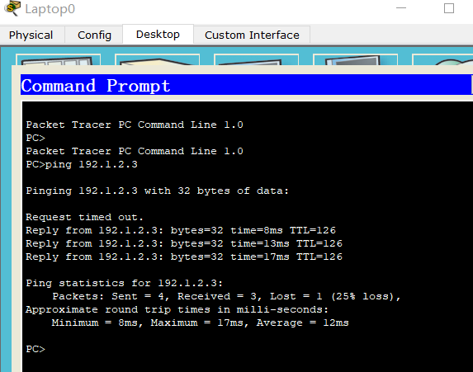

## 三、思考与总结

1. 请简述WAP2机制下如何建立终端与网络的关联。

WAP2下用户首先将身份表示信息发送至路由器，路由器再将身份信息发送给AAA服务器。AAA服务器验证身份后通知路由器可以与用户建立连接。

1. 实验过程中还遇到什么问题，如何解决的？通过该实验有何收获？

遇到的问题：路由器和AAA服务器不同

解决方法：要对路由器的端口和RIP协议进行配置才能连通

实验收获：本次实验学会了AAA服务和WAP2机制的配置，加强了组网能力，加深了对计算机网络制式的理解